美国尼尔大学金融硕士学位
（国内/国际双鉴定）

6大权威认证
（国内/国际双鉴定）
美国尼尔大学金融硕士学位

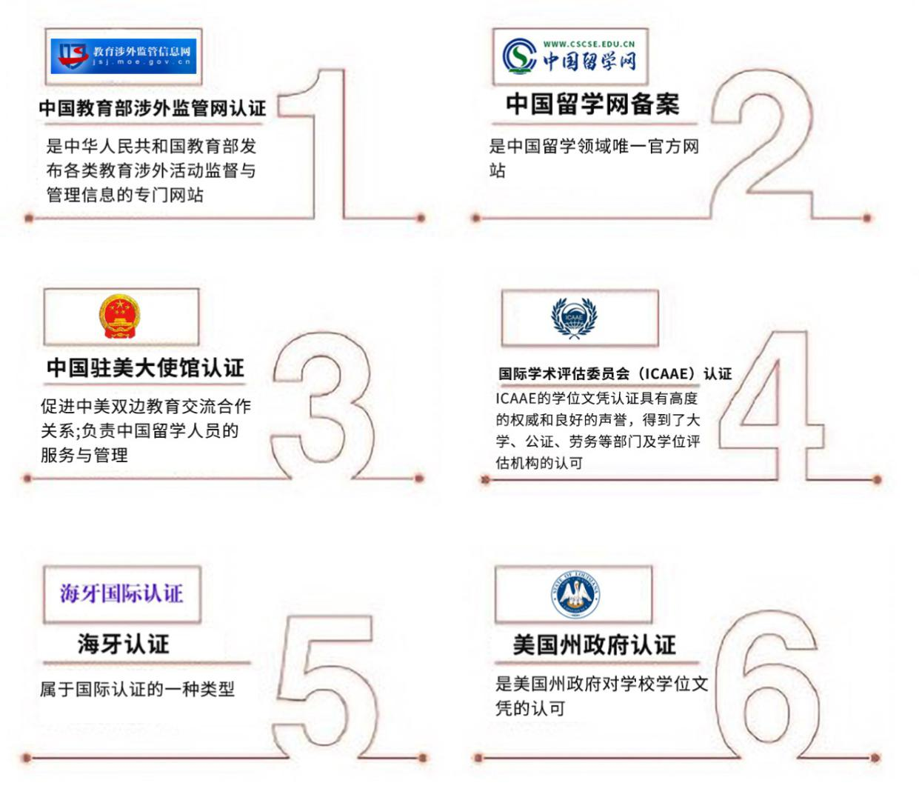

不出国门，就读世界名校

美国尼尔大学（Neill institute）简称NI，创办于1897年，拥有123年的校史，坐落于美国路易斯安那州的新伊比利亚市。

尼尔大学是一所研究型大学，坐落于新伊比利亚市的1900英亩的校园。由11个学院组成，其中最大的是自由艺术与科学学院、商业学院、医学院、教育学院、工程学院、法学院、护理学院、药剂学院、牙科学院和公共健康学院等。每年有超过30500名学生入学内尔学院。学生构成约有55%来自当地，25%从毗邻国家，及9%来自100个国家，而国际学生招生增长率为10%。教师数量约1700人，有大约13000名员工。
该校在遗传学、液压系统、语音和听力、农业医药、生物催化、生物医学工程、生物医学科学、药理学教育等方面有研究计划并获得重大创新。听力学、创意写作、语言病理学、护理服务管理是在美国排名靠前的专业。

学校宗旨：培养学生的思想和性格，通过创造“连接的时刻”来做到这点，这将为你准备好的现实世界中持续一生的体验。

校长寄语
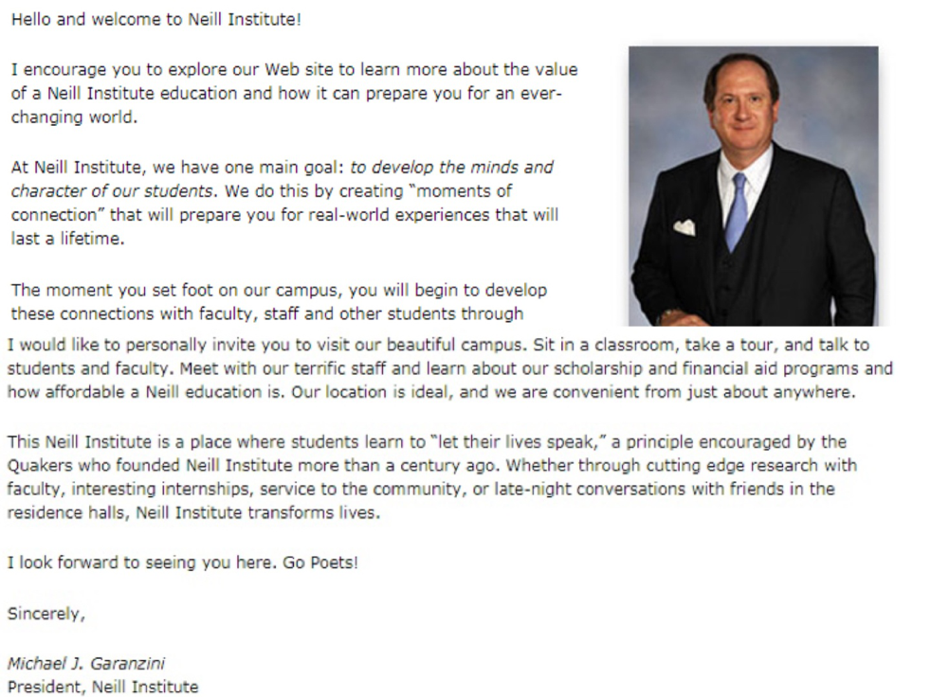

校友寄语

NI 三大核心优势

1、项目特色

NI 是当地公认的最杰出的高等学府之一，是美国较早进行通才教育的本科生学院，至今仍保持着美国大学中最严格的核心课程，研究生院更是以卓越的学术成就而闻名，NI学科发展均衡，可授予副学士学位、学士学位、硕士学位和博士学位。

开设的主要专业有：商业、经济学、金融学、医学、人力资源、心理学、护理学、哲学、艺术、计算机、国际关系、法学等，热门专业包括工商管理、金融、教育学等，专业非常丰富。

在NI取得的学分到美国或者加拿大其他学校均被认可，可学分转换，取得再次申请的美国其他大学的学历。

2、项目特色

2007年-2012年，被《高等教育评论》评为美国最好的专业研究型大学。
2011年和2012年，世界大学学术排名前500。
2012年世界大学排名中，经济学和计量经济学排名第45位，社会科学和管理学排名第88位。

3、项目优势

美国正牌大学学校硕士学位，无需出国长期攻读，国内在职学习。
在国内获得的学位证书美国校本部学习获得的学位证书具有同等的资格和效力。
聘请中国专业学术领域最优秀的资深教授专家授课。
统一教学资料，保证教学质量。
课程兼具国外先进理念与国内企业实际案例，更具指导意义。
组织学员赴美国顶级高校游学，感受世界名校的学习精神。
整合世界高端资源，扩展人脉商机，共享国际资源。

NI 核心师资

尼尔大学是一所成就的校园，致力于为学生提升优秀的金融理论教育，重点培养领导力，服务和精神成长。师资源于国内外知名大学教授、著名经济学家、知名企业导师。
朱少平：全国人大财经委原法案室主任
王晓红：中国国际经济交流中心信息部副部长
张 伟：北京大学金融与产业发展研究中心研究员
余 斌：商国务院发展研究中心宏观经济研究部部长
左小蕾：国务院参事室特邀研究员
何小峰：北京大学经济学院金融学系主任
黄 嵩：北京大学金融信息工程系副系主任
周 立：清华大学经济管理学院会计系教授
黄俊立：北京大学马院政治经济学副教授
邓 路：北京航空航天大学经济管理学院副教授
张 黎：北京大学国发院BiMBA商学院院长
姚景源：国务院参事特邀室特邀研究员
Dr. Stefan Ebener：Google manager, us headquarters
Juan Carlos Izpisua：Famous American bioscientist
Jahangir Boroumand: A PhD in economics from Syracuse University
Robert Frager:Harvard University, PhD in Social Psychology
部分师资

NI 课程安排

模块 | NO | 课程CURRICULUM
必修模块  Required  Couses | 1 | 宏观经济形势解析 An analysis of the macroeconomic situation
 | 2 | 金融机构与市场 Financial Institutions and markets
 | 3 | 金融科技与创新 Financial Technology and innovation
 | 4 | 私募股权 Private equity
 | 5 | 管理经济学 Managerial Economics
 | 6 | 金融监管与法律 Financial Regulation and law
 | 7 | 经济学原理 Principles of Economics
 | 8 | 财务管理 Financial Management
选修模块  Optional  Couses | 9 | 组织行为学 The Administrative Process of the Organization
 | 10 | 企业战略管理 Strategic Management of Enterprise
 | 11 | 领导力与领导方法 Leadership and skill
 | 12 | 人力资源与团队建设 Human Resources Management and Teamwork

毕业论文

◆ 学员需要完成论文及答辩方可毕业，学员将采用课程中所学到的研究方法，就工作中所遇到的实际课题进行研究，完成论文及答辩。
◆ 在整个论文研究写作过程中，学员将得到不同教授的指导。
◆ 内容构成：1、论文开题 2、选题报告3、论文研讨与撰写 4、论文中期检查 5、调研报告

欢迎加入 NI

1、入学条件

【硕士申请】

- 本科学历，要求有三年以上工作经验

2、提交资料

◆ 报名表（中英文）
◆ 身份证和护照
◆ 最高学历证书及成绩单
◆ 个人2寸白底照电子档
◆ 报名费

3、学制学费

学费：18.8W+报名费：2000，学制：1-1.5年，
毕业获美国尼尔大学硕士学位证书。

4、学籍查询方法

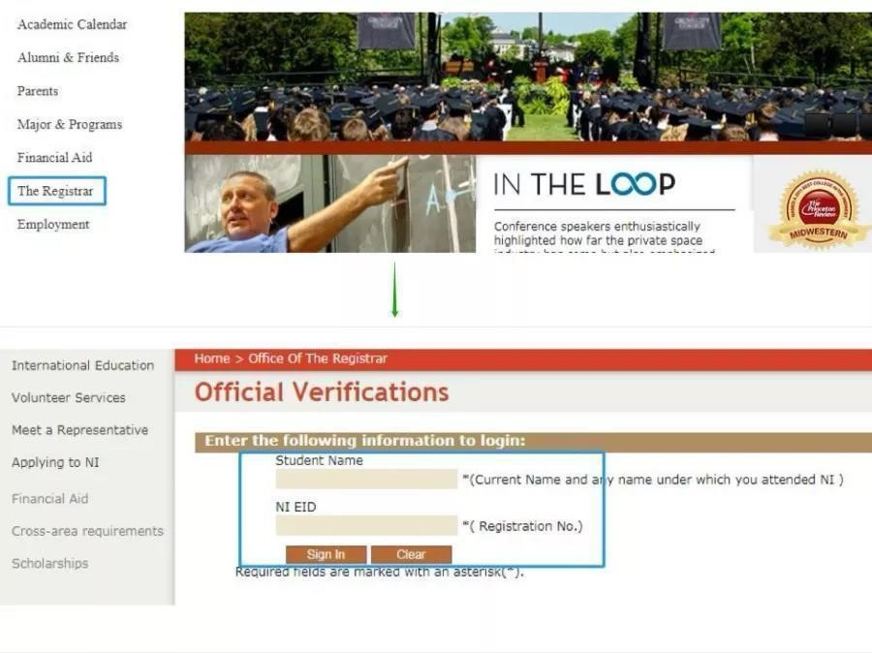
5、证书样本

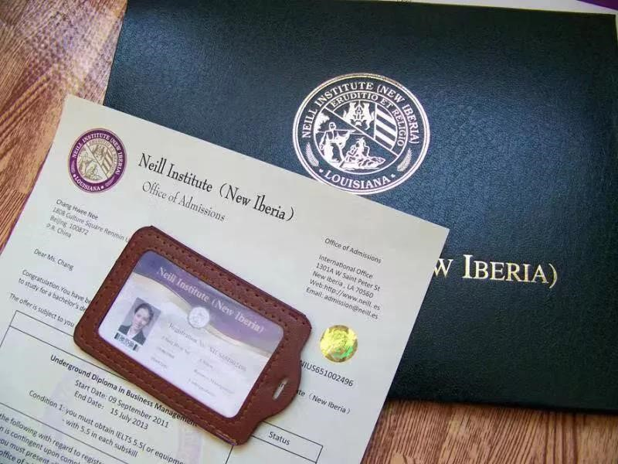

6、证书认证

◆ 学员所获FMBA/FDBA学位证书（含录取通知书、成绩单、学生证）
◆ 校方中国办事处可协助其办理相关认证
◆ 企认证项目：
1、美国州政府（相当于美国教育部）
2、国际高等学术评估委员会（ICAAE，全球权威的学历评估机构之一，由一个专业人士组成的非营利
性组织，成员来自30多个国家）
3、中国驻美领事馆（证明学校/学习的真实性）
4、海牙认证（对原证件的签发人进行的二级认证）

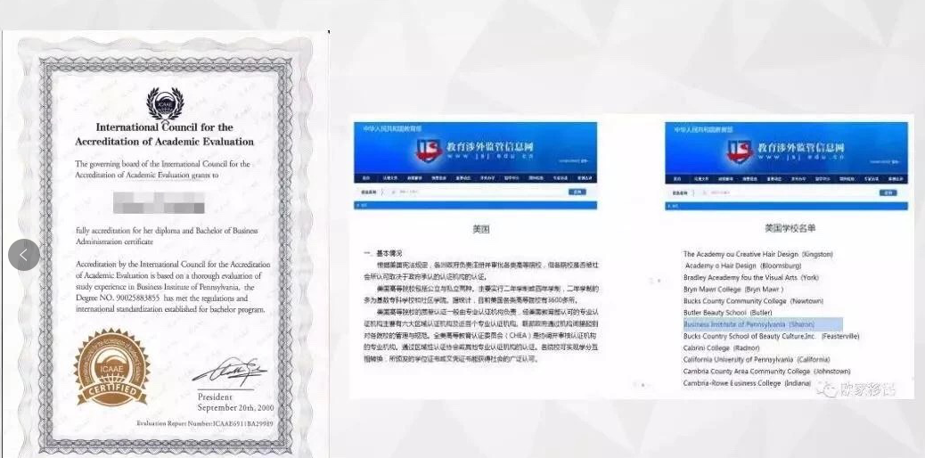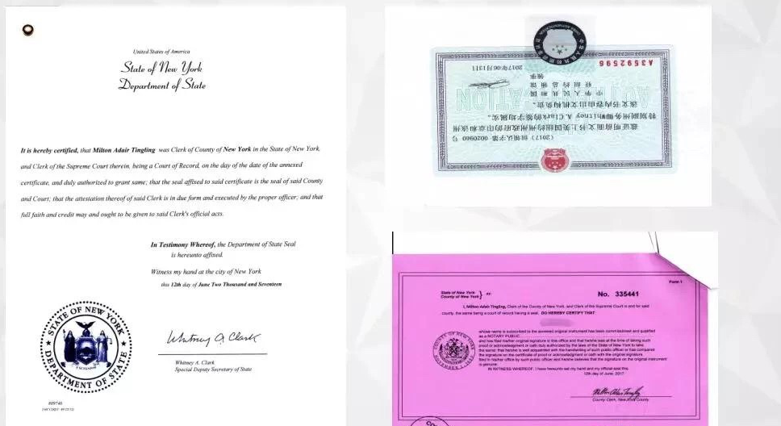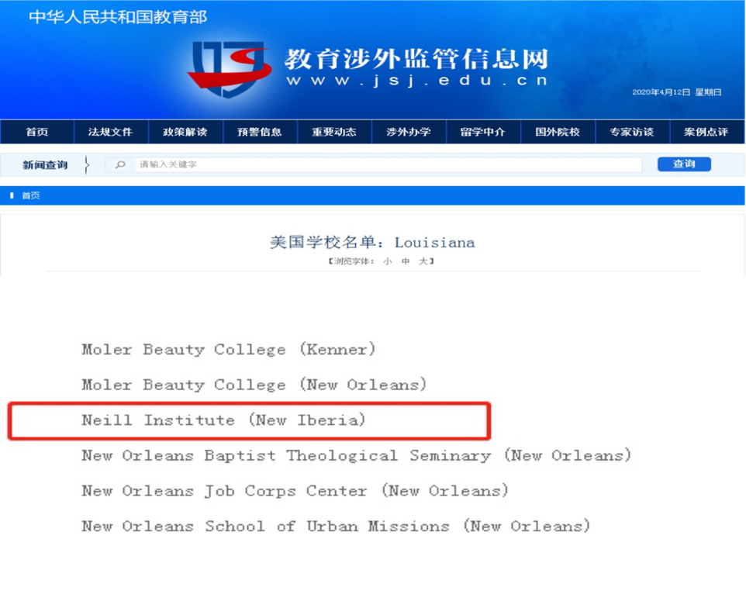

我们的优势

◆ 首选美国，美国是FMBA/FDBA的发源地，世界大学排名前100，有3分之2都在美国。
◆ 美国学校的硕博文凭含金量更高。
◆ 性价比最高，市场上美国学校的FMBA学费均在20万以上，FDBA学费在40万以上。
◆ 教授不局限于某一高校，均来自清华北大等高校，师资更丰富，通理论实战国际，享受更多名校的师
资、课程体验。

编号：

Universidad Neill institute
Master of Science in finance
Application Form
尼尔大学金融硕士学位班
申 请 表

美国尼尔大学
金融硕士学位班申请表

Ⅰ. 个人信息
姓名 |  |  |  |  |  |  |  |  |  |  |  |  |  |  |  | 性别 |  |  |  |  |  |  |  |  | 请贴2寸免冠照片  Please attach one recent 2”×1” photo
国籍 |  |  |  |  | 民族 |  |  |  |  |  |  |  | 婚姻状况
出生日期 |  | 年 月 日 |  |  |  |  |  |  | 出生地 |  |  |  | 省 市 县
身份证号码
工作单位
公司类型 |  | 〇 国有或国有控股 〇民营或私人控股 〇外资控股 〇政府部门和事业单位 〇其他类型单位
所属行业 |  |  |  |  |  |  |  |  |  |  |  |  |  |  | 公司员工人数
所在部门 |  |  |  |  |  |  |  |  |  |  |  |  |  |  | 职 务
办公电话 |  |  |  |  |  |  | 家庭电话 |  |  |  |  |  |  |  | 传 真
手 机 |  |  |  |  |  |  |  |  |  |  |  |  |  |  | E-mail
学费来源  （请划勾） |  | ○ 公司全额支付 ○ 公司部分支付 ○ 学员本人支付 ○ 其它来源
您希望我们联系您的 □ 现家庭住址 □ 办公地址
现家庭住址
邮编
办公地址
邮编
请您指定一位紧急联系人：
紧急联系人姓名 |  |  |  |  |  |  |  |  |  |  |  | 关系
联系方式
Ⅱ. 教育背景
毕业院校
最高学历（请划勾） ○ 博士 ○ 硕士 ○ 本科 ○ 专科 ○ 高中
全日制高等教育：
学校名称 |  |  |  |  |  | 起止日期 |  |  |  |  |  |  |  |  |  |  |  |  |  | 专业 |  |  |  |  |  |  | 学位
 |  |  |  |  |  | 年 月 日— 年 月 日
 |  |  |  |  |  | 年 月 日— 年 月 日
业余教育和在职培训：
学校或教育机构名称 |  |  |  |  |  | 起止日期 |  |  |  |  |  |  |  |  |  |  |  |  |  | 专业 |  |  |  |  |  |  | 证书
 |  |  |  |  |  | 年 月 日— 年 月 日
 |  |  |  |  |  | 年 月 日— 年 月 日
Ⅲ. 工作背景
累计工作年数 |  |  |  |  |  |  |  |  |  |  |  | 累计管理年数
工作经历(从最近填起)：
工作单位 |  |  |  |  |  |  |  |  |  | 起止日期 |  |  |  |  |  |  | 部 门 |  |  |  |  |  |  |  |  | 职 位
Ⅳ. 推荐人
姓名 |  |  |  | 工作单位 |  |  |  |  |  |  |  |  |  |  |  |  |  |  |  |  |  | 职位
电话 |  |  |  | 通信地址 |  |  |  |  |  |  |  |  |  |  |  |  |  |  |  |  |  | 邮编
我保证所提交的上述任何资料均真实可靠，并愿对因虚假资料导致的申请失败及学籍的取消承担全部责任。

申请人签名： 日期：

